南京市各区县2012年初三一模语文试卷分类汇编
图表题
【白下】7．“囧”是古代汉字“冏”的变体，原意为“光明”，但在网络上意思却大为不同。有同学借用“囧”图（见右图）来调侃自己的语文学习状况，这幅图的寓意是 ；你对这种运用汉字变形来表意的方式的看法是 。（3分）
【答案】7．（3分）寓意：重重（层层）（1分）受困（困扰）（1分）。
（意对即可）看法：在不造成负面影响的前提下，偶尔使用可以增加汉语的游戏性和趣味性。
（1分，言之成理即可）

【高淳】 参观图书馆后的反应
第一次参观图书馆 | 52%
参观图书馆后又再回到图书馆 | 62%
参观图书馆后阅读量增加了 | 75%
现在觉得阅读变简单了 | 82%
5．根据上表，写出你得到的启示： （2分）
【答案】5.（2分）一趟图书馆之行（参观图书馆后）能显著增加对阅读的热情。（意对即可）

【鼓楼】【童年图影】
6．央视有一则关于教育的公益广告非常巧妙，广告的宣传语为“关注孩子，不要管住孩子。”请你根据下面这则漫画所反映的教育问题，也来拟写一则公益宣传语。（3分）

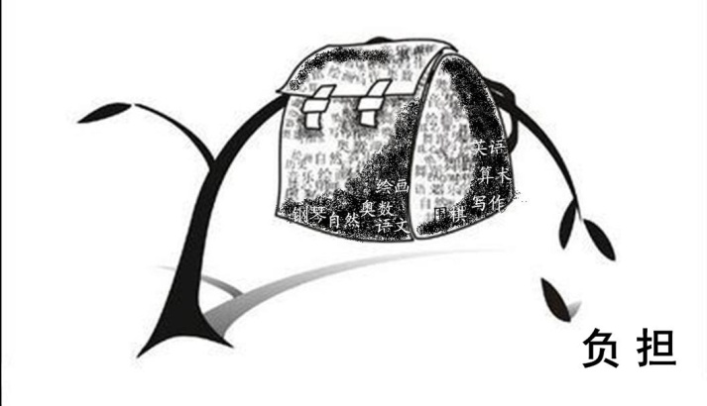

【答案】6. （3分）示例：（1）“压”苗也不能助长。（2）减轻课业负担，关爱孩子成长，（3）书包的重力，成长的阻力。（4）书包轻一些，身体棒起来。

【溧水】材料二：


（2）为了帮助更多的人读懂插图，达到提高宣传效果的目的，请你给材料二中的插图配一句解说词。（2分）

【答案】5（2）降低二氧化碳的排放量，是全世界各国共同的责任。

【六合】【健康的习惯】
某城市学龄儿童生活习惯调查统计
次 数 调查内容 | 3次以上 | 1-3次 | 0-1次
每周自发体育锻炼 | 11.3% | 18.8% | 69.9%
每天吃蔬菜水果 | 10.2% | 50.6% | 39.2%
每周连续上网超过1小时 | 40% | 44.6% | 15.4%
（2）用一句话说说你从表格中的发现。（2分）

【答案】6（2）大多数学龄儿童有不良生活习惯。

【玄武】6. 下面是一幅环保宣传画，蓝天为背景，大树为绿色。观察这幅画，完成后面题目。（每题2分，共6分）（1）请用简明的语言介绍这幅图的画面。


（2）下列对整幅画画意理解有误的一项是（）
A．呵护地球上的绿色，让生活更加和谐美好。
B．绿色是地球的心脏，呵护绿色就是呵护地球。
C．绿色是地球心中的风景，是生命共同的向往。
D．爱护鸟类，让鸟儿能够永远在天空自由翱翔。
（3）运用恰当的关联词，将下列短语组成语意连贯的句子，表达这幅画引发的思考（可增加其他词语）。
A.滥砍滥伐 B.泥石流肆虐大地
C.沙尘暴弥漫天际 D.小鸟无家可归

【答案】6.（6分）（1）（2分）这幅图的主体是两只手托起一个（透明的）地球，地球内是一棵绿树，地球的左右上方各有一只飞翔的和平鸽。（或：这幅图的中心位置是一个透明的地球，地球的中心有一棵枝叶茂密的绿树，地球的下方是一双（两只）托住地球的手，地球的上方左右两边各有一只飞翔的和平鸽。）（按照一定顺序介绍1分；提到地球、手、树、鸽子得1分，少任何一个1分全扣）（2）（2分）D （3）（2分）示例：如果不滥砍滥伐，就不会有泥石流肆掠大地、沙尘暴弥漫天际，也不会有小鸟无家可归。（或：如果滥砍滥伐，泥石流就会肆掠大地，沙尘暴就会弥漫天际，小鸟也会无家可归。 或：因为滥砍滥伐，所以泥石流肆掠大地，沙尘暴弥漫天际，小鸟无家可归。）

【雨花】6．读下面遗忘曲线图，回答两个问题。（4分）
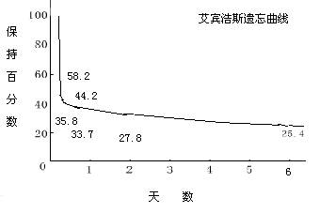

（它的横坐标代表记忆天数，纵坐标代表记忆保持量。）
（1）用简要的语言概括曲线图表明的遗忘发展规律：（2分）

（2）遗忘发展规律，对我们的学习有什么启示？（回答要用到《论语》中的话）（2分）

【答案】6.（4分）（1）第一天的记忆保持量会锐减至半，以后缓慢下降。（2分，意对即可）（2）我们在学习上要和遗忘作斗争，要“学而时习之”，要“温故而知新”。（2分，不用《论语》句子扣1分，意对即可）

